Examen HAVO

2026

tijdvak 2
dinsdag 16 juni
13.30 - 16.30 uur

scheikunde

Bij dit examen hoort een uitwerkbijlage.

Gebruik zo nodig het informatieboek Binas of ScienceData.

Dit examen bestaat uit 32 vragen.
Voor dit examen zijn maximaal 75 punten te behalen.
Voor elk vraagnummer staat hoeveel punten met een goed antwoord behaald kunnen worden.

Als bij een vraag een verklaring, uitleg, berekening of afleiding gevraagd wordt, worden aan het antwoord meestal geen punten toegekend als deze verklaring, uitleg, berekening of afleiding ontbreekt.

Geef niet meer antwoorden (redenen, voorbeelden e.d.) dan er worden gevraagd.
Als er bijvoorbeeld twee redenen worden gevraagd en je geeft meer dan twee redenen, dan worden alleen de eerste twee in de beoordeling meegeteld.

Smart StitchTM

Veel kleding wordt niet duurzaam ontworpen en eindigt na gebruik op
vuilstortplaatsen of in verbrandingsovens. Doordat bijvoorbeeld ritsen en knopen zijn vastgenaaid, kan de kleding moeilijk gerecycled worden. Het Belgische bedrijf Resortecs heeft hier iets op bedacht: smeltbaar garen om de verschillende onderdelen mee vast te naaien (Smart Stitch™). De kleding kan worden gerecycled in een speciale oven, waarin het Smart Stitch™-garen smelt. Daarna valt de kleding zonder schade in losse
onderdelen uit elkaar. In een experiment met spijkerbroeken kon 70% van de teruggewonnen spijkerstof worden gebruikt voor nieuwe
kledingstukken.

2p 1 Voer de volgende opdrachten uit:
- Geef een argument waarom gebruik van kleding met Smart Stitch™- garen aansluit bij het cradle-to-cradle-principe.
- Geef een argument waarom gebruik van kleding met Smart Stitch™-
garen niet aansluit bij het cradle-to-cradle-principe.

Resortecs maakt verschillende soorten Smart Stitch™-garen. Een
bepaalde soort Smart Stitch™-garen wordt gemaakt van polypropeen
(C3H6)n. Polypropeen is het additiepolymeer van propeen (figuur 1).

figuur 1

2p 2 Geef de structuurformule van een fragment uit het midden van een molecuul polypropeen. Dit fragment moet bestaan uit drie eenheden propeen.

Het gebruikte polypropeen wordt gemaakt van fossiele brandstoffen. Aan het eind van de levensduur wordt de kleding met het Smart Stitch™-garen verbrand. Om de totale CO₂-uitstoot door het gebruik van dit type Smart
Stitch™-garen te bepalen, is een levenscyclus-analyse uitgevoerd. Hierbij worden alle processen meegenomen: productie, transport,
afvalverwerking en verbranding.
De totale CO₂-uitstoot bleek 3,88 kg per kilogram garen te zijn. Een groot deel van deze uitstoot was afkomstig van verbranding van het garen.

5p 3 Bereken hoeveel procent van deze 3,88 kg CO₂-uitstoot werd veroorzaakt door verbranding van 1,0 kg Smart Stitch™-garen.
Geef de uitkomst in het juiste aantal significante cijfers. Gebruik de volgende aannames:
- Dit type Smart Stitch™-garen bestaat volledig uit polypropeen.
- Bij de verbranding van een mol repeterende eenheden polypropeen ontstaat 3 mol CO₂.

Een ander soort Smart Stitch™-garen is een polyamide. Een van de
grondstoffen voor dit polyamide is ricinus-olie, die wordt gewonnen uit de zaden van de ricinusplant. Uit de analyse blijkt dat het garen op basis van dit polyamide gedurende de hele levenscyclus minder bijdraagt aan het
versterkt broeikaseffect dan het garen op basis van polypropeen.

1p 4 Geef een argument waarom het garen op basis van dit polyamide gedurende de hele levenscyclus minder bijdraagt aan het versterkt broeikaseffect dan het garen op basis van polypropeen.

De algemene structuurformule van het gebruikte polyamide is weergegeven in figuur 2.

figuur 2
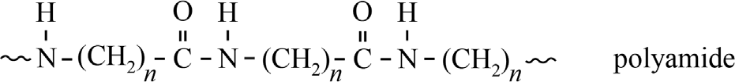

Voor het recyclen in een oven is het belangrijk dat het Smart Stitch™- garen de juiste smelttemperatuur heeft. De smelttemperatuur wordt
bepaald door de mate van binding tussen de ketens onderling. Zie figuur 3.

figuur 3
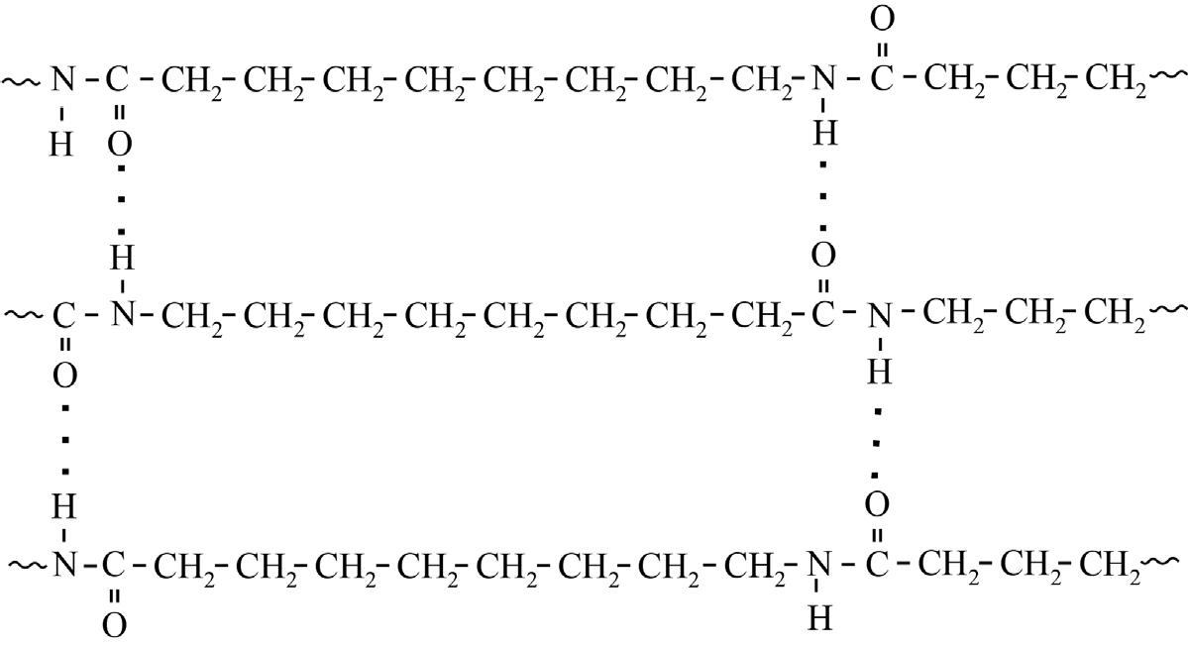

Bij polyamides wordt deze aantrekking tussen ketens mede bepaald door waterstofbruggen tussen C=O-groepen en NH-groepen. De
smelttemperatuur van polyamides blijkt afhankelijk te zijn van het aantal
CH₂-groepen (n) per repeterende eenheid. Hoe groter dit aantal
CH₂-groepen, hoe lager de smelttemperatuur.

2p 5 Leg uit op microniveau dat een groter aantal CH₂-groepen per
repeterende eenheid leidt tot een lagere smelttemperatuur van het polyamide.
- Gebruik gegevens uit figuren 2 en 3.
- Ga ervan uit dat polyamides met een verschillend aantal CH₂-groepen per repeterende eenheid wel dezelfde gemiddelde ketenlengte
hebben.

In figuur 4 is het verband weergegeven tussen de smelttemperatuur van de polyamides en het aantal CH₂-groepen per repeterende eenheid in de polyamides.

figuur 4
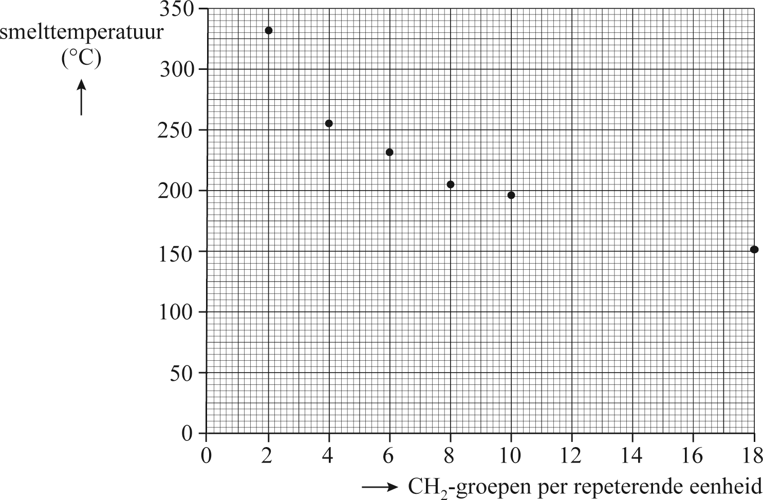

Het polyamide dat voor Smart Stitch™-garen wordt gebruikt, heeft een smelttemperatuur van 195 °C.

3p 6 Teken de structuurformule van het monomeer van dit polyamide. Gebruik gegevens uit figuur 2 en 4.

Slimme kattenbakkorrels

Een kattenbak wordt gevuld met korrels van een stof die kattenurine kan adsorberen, zoals silicagel. Silicagel bestaat uit een driedimensionaal
netwerk van voornamelijk silicium- en zuurstofatomen. Op de
uitwerkbijlage is een deel van een korrel silicagel vereenvoudigd weergegeven.

Kattenurine bevat ammoniak. Deze stof heeft een onaangename geur.
Silicagel bindt ammoniak, waardoor de ammoniakgeur wordt verminderd.

3p 7 Teken op de uitwerkbijlage twee moleculen ammoniak die elk met een waterstofbrug zijn gebonden aan het oppervlak van silicagel.
- Geef de moleculen ammoniak met structuurformules weer.
- Geef de waterstofbruggen weer met een stippellijntje: •••.

Je kunt de gezondheid van je kat in de gaten houden door analyse van zijn urine. Er zijn kattenbakkorrels op de markt waarin indicatoren zijn
verwerkt. Je kunt deze korrels mengen met de normale kattenbakkorrels.
De verkleuring van deze indicatorkorrels geeft dan aan of je met je kat
naar de dierenarts moet. Een van de indicatoren die gebruikt zou kunnen worden, is de zuur-base-indicator broomthymolblauw (tabel 1).

tabel 1
zuur
omslagtraject basisch
pH kleur
< 6,0 geel
6,0-7,6 groen
> 7,6 blauw

Urine van gezonde katten heeft een pH tussen 6,3 en 6,6. Een afwijkende pH is een indicatie voor een nier- of blaasontsteking.

2p 8 Bereken de minimale [H⁺] in mol L^{–1} in urine van gezonde katten.

Eslem gebruikt broomthymolblauw om de urine van haar kat te controleren. De korrels kleuren groen.

2p 9 Leg uit of de groene kleur in dit geval voldoende informatie geeft om vast te stellen of de pH van de urine afwijkend is.

Er zijn kattenbakkorrels op de markt die glucose in de urine van katten kunnen aantonen. Glucose in urine is een aanwijzing voor suikerziekte.
Deze kattenbakkorrels bevatten een mengsel van kaliumjodide, zetmeel en twee enzymen. Aanwezige glucose kan enzymatisch worden omgezet tot gluconolacton volgens reactie 1.
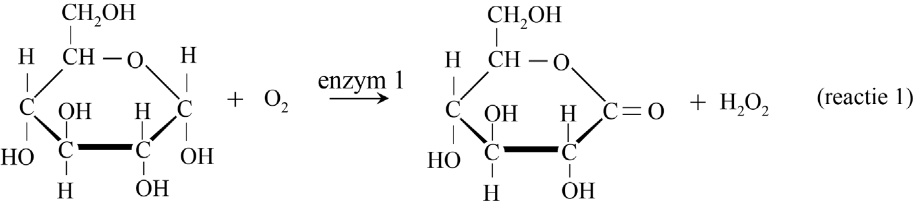

Reactie 1 is een redoxreactie. De halfreactie waarbij glucose wordt omgezet, is onvolledig weergegeven op de uitwerkbijlage.

2p 10 Maak de halfreactie op de uitwerkbijlage compleet met elektronen en coëfficiënten.

Vervolgens katalyseert een ander enzym reactie 2 tussen het ontstane
H₂O₂ en jodide-ionen:

H2O2 + 2 I– → 2 OH– + I2 (reactie 2)
Het jood (I₂) dat in reactie 2 ontstaat, geeft een kleur aan het zetmeel dat in de korrels zit. Hoe meer jood is ontstaan, hoe donkerder de kleur.
De kleur varieert van lichtgroen bij een kleine hoeveelheid jood tot zwart bij een grote hoeveelheid jood.

2p 11 Leg uit dat een donkere kleur van de korrels duidt op een grote hoeveelheid glucose in de urine. Gebruik reacties 1 en 2.

Bij katten met suikerziekte moet de urine regelmatig worden
gecontroleerd. Dit gebeurt niet alleen met korrels, maar ook met teststrips die de concentratie glucose in urine meten. Door urine op te vangen en de teststrip erin te dopen, kan de katteneigenaar de concentratie glucose
bepalen. In tabel 2 is de schaalverdeling van twee merken teststrips weergegeven, met de bijbehorende glucose-concentraties.
Merk A drukt de glucose-concentratie uit in mmol L^{–1} en merk B drukt de glucose-concentratie uit in mg dL^{–1}.

tabel 2
schaalverdeling merk
A (mmol L^{–1})
B (mg dL^{–1})
+
++
+++
++++
15
250
30
500
60
1000
110
>2000

Roelof heeft een kat met suikerziekte. De dierenarts heeft niet gezegd
welk merk teststrips hij voor de urinetests moet gebruiken. Roelof kan na een berekening gelukkig concluderen dat de waarde +++ op beide
schaalverdelingen behoorlijk overeenkomt.

2p 12 Laat met een berekening zien dat de concentraties die bij merk A en B aangegeven worden met de waarde +++ redelijk overeenkomen.

Ga verder op de volgende pagina.

Terugwinning van lithium

Door de toename van het aantal elektrische auto’s zijn er steeds meer
lithium-ion-accu’s (LIA’s) nodig. Het metaal lithium is echter vrij schaars.
Daarom wordt veel onderzoek gedaan naar methodes voor het
terugwinnen van lithium en andere metalen uit oude LIA’s. Veel van deze methodes gebruiken sterke zuren, zoals zoutzuur. Bij de methodes met
zoutzuur ontstaat het gevaarlijke gas chloor (Cl₂). Voor chloor gelden
onder andere de gevarenaanduidingen H318 en H319.
Op basis van deze aanduidingen kunnen werknemers van recyclebedrijven specifieke voorzorgsmaatregelen nemen.

2p 13 Geef de nummers van twee P-zinnen die twee verschillende van deze voorzorgsmaatregelen beschrijven. Gebruik Binas-tabel 96E of
ScienceData-tabel 38.3.

Zweedse onderzoekers hebben een methode op basis van oxaalzuur (H₂C₂O₄) bedacht om lithium en andere metalen uit LIA’s terug te winnen. Hierbij ontstaan geen schadelijke gassen. Oxaalzuur is een triviale naam.

2p 14 Geef de structuurformule van oxaalzuur.

De Zweedse onderzoekers gebruiken elektrodemateriaal van een bepaald soort LIA. Hierin zijn grafiet, koper, aluminium en het zout NMC111
aanwezig. NMC111 is een oxide van de metalen lithium, nikkel, mangaan en kobalt, met de verhoudingsformule Li₃NiMnCoO₆.
Het Co-ion in NMC111 heeft de lading 3+.

2p 15 Leid de lading af van het mangaan-ion in NMC111. Gebruik Binas-tabel 40A of ScienceData-tabel 8.1.

De methode die de Zweedse onderzoekers bedachten, is op de
uitwerkbijlage bij vraag 21 met een onvolledig blokschema weergegeven.
Als eerste wordt het elektrodemateriaal fijngemalen en gezeefd. Het verkregen mengsel wordt ‘zwarte massa’ genoemd.
De zwarte massa wordt in reactor 1 (R1) met oxaalzuur-oplossing gemengd. Het mengsel in R1 wordt intensief geroerd, zie figuur 1. NMC111 uit de zwarte massa reageert met oxaalzuur.

figuur 1
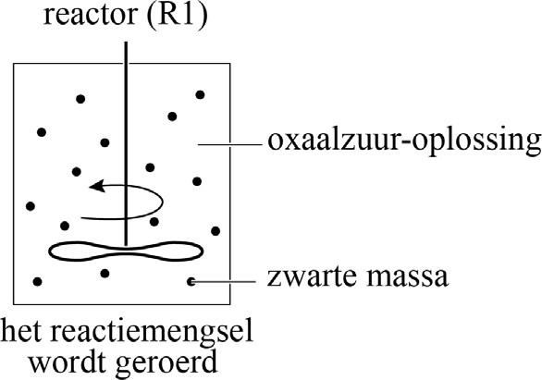
Als het elektrodemateriaal is fijngemalen, hoeft het minder lang in de reactor te verblijven voor volledige omzetting dan wanneer het niet
fijngemalen zou zijn. Dit kan met het botsende-deeltjesmodel worden verklaard.
2p 16 Geef deze verklaring.

De vergelijking van de reactie van NMC111 met oxaalzuur is als volgt:

reactie 1

Lithium-ionen blijven in oplossing. De andere metaal-ionen vormen met oxalaat-ionen vaste stoffen. De gevormde zouten van positief geladen metaalionen en C2O42–-ionen worden oxalaten genoemd. Reactie 1 is
zowel een zuur-basereactie als een redoxreactie.

1p 17 Geef de formule van het deeltje in NMC111 dat als base optreedt in de zuur-basereactie.

De lading van het kobalt-ion in NMC111 is 3+.
2p 18 Leg uit, aan de hand van de ladingsverandering van de kobaltdeeltjes, of de kobalt-ionen in NMC111 in reactie 1 als oxidator of als reductor
reageren. Noteer je antwoord als volgt:
- lading van het kobalt-ion in CoC2O4: ...
- uitleg en conclusie: …

In R1 reageert oxaalzuur ook met aluminium uit het elektrodemateriaal.
Hierbij ontstaat opgelost aluminiumoxalaat (reactie 2). Reactie 1 en 2 vinden tegelijk plaats. Het gevormde CO₂ verlaat de reactor.
Het gevormde reactiemengsel wordt in scheidingsruimte 1 (S1)
gefiltreerd. In het filtraat zijn vooral opgeloste lithium-, aluminium- en oxalaat-ionen aanwezig. Het residu bevat vooral de andere
metaaloxalaten.
In een experiment met 1,25 gram zwarte massa was de verblijftijd in R1 60 minuten. Het massapercentage lithium in de zwarte massa was 3,4%. Het rendement waarmee lithium-ionen in het filtraat terechtkwamen was 98,8%.

4p 19 Bereken de gemiddelde snelheid in mol s^{–1} waarmee lithium-ionen in het filtraat terechtkwamen vanuit de zwarte massa.
Geef de uitkomst in het juiste aantal significante cijfers.

In reactor 2 (R2) wordt een overmaat natronloog toegevoegd aan het
filtraat afkomstig uit S1. De hydroxide-ionen uit natronloog reageren met de aluminium-ionen tot een vast zout dat bestaat uit aluminium-ionen en hydroxide-ionen. De lithium-ionen en oxalaat-ionen blijven opgelost. Door filtratie in scheidingsruimte 2 (S2) kan aluminiumhydroxide als residu
worden verkregen.

3p 20 Geef de vergelijking van de reactie voor de vorming van vast aluminiumhydroxide. Gebruik toestandsaanduidingen.

Ten slotte wordt in reactor 3 (R3) een overmaat van een
natriumcarbonaat-oplossing toegevoegd. Zo ontstaat het slecht oplosbare lithiumcarbonaat. Na filtratie in scheidingsruimte (S3) wordt
lithiumcarbonaat als residu verkregen. Lithiumcarbonaat kan dienen als grondstof voor het maken van nieuwe accu’s.
Op de uitwerkbijlage ontbreken stofstromen en bijschriften bij de stofstromen.

3p 21 Maak het blokschema op de uitwerkbijlage compleet.
- Teken de pijlen van de ontbrekende stofstromen.
- Noteer op de stippellijntjes en bij de zelf getekende pijlen de juiste nummers van de onderstaande stoffen.
  - natronloog
  - oplossing van lithium-ionen
  - oplossing van natriumcarbonaat
  - oplossing van oxalaat-ionen
  - vast aluminiumhydroxide
  - vast lithiumcarbonaat
- Sommige nummers moeten meerdere keren worden gebruikt.
- Bij de pijl met een * hoeft geen nummer te worden genoteerd.

Gemodificeerd zetmeel

Zetmeel wordt vaak gebruikt als waterbindend middel in
voedingsmiddelen, zoals sauzen. De sauzen worden daardoor dikker. Om de waterbindende eigenschappen te verbeteren, wordt zetmeel chemisch veranderd, oftewel gemodificeerd. Een veelgebruikte methode is de
reactie van zetmeel met een oplossing van natriumhypochloriet (NaClO).
Het hypochloriet-ion (ClO–) zet daarbij een deel van de hydroxylgroepen in zetmeel om tot onder andere carboxylgroepen. In figuur 1 zijn
structuurformules van zetmeel en gemodificeerd zetmeel weergegeven.

figuur 1
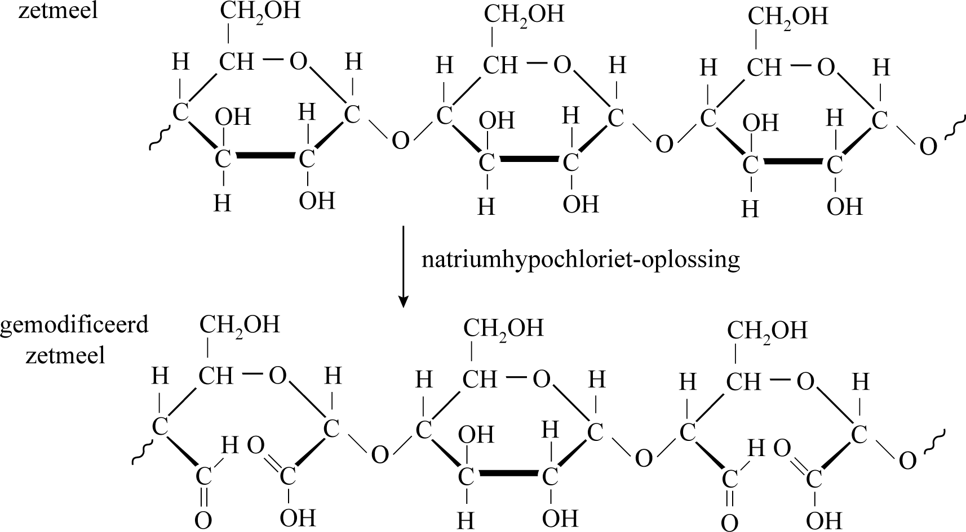

De omzetting vindt plaats in basisch milieu. In basisch milieu zal een
aantal van de ontstane carboxylgroepen van gemodificeerd zetmeel als zuur reageren. Op de uitwerkbijlage is de structuurformule van een deel van een keten van gemodificeerd zetmeel onvolledig weergegeven.

2p 22 Maak in het omkaderde deel op de uitwerkbijlage de structuurformule compleet. Uit de structuurformule moet blijken dat de carboxylgroep in gemodificeerd zetmeel als zuur heeft gereageerd.

De omzetting van hydroxylgroepen tot carboxylgroepen is een
redoxreactie. De halfreacties die hierbij verlopen, zijn in figuur 2 weergegeven.

figuur 2
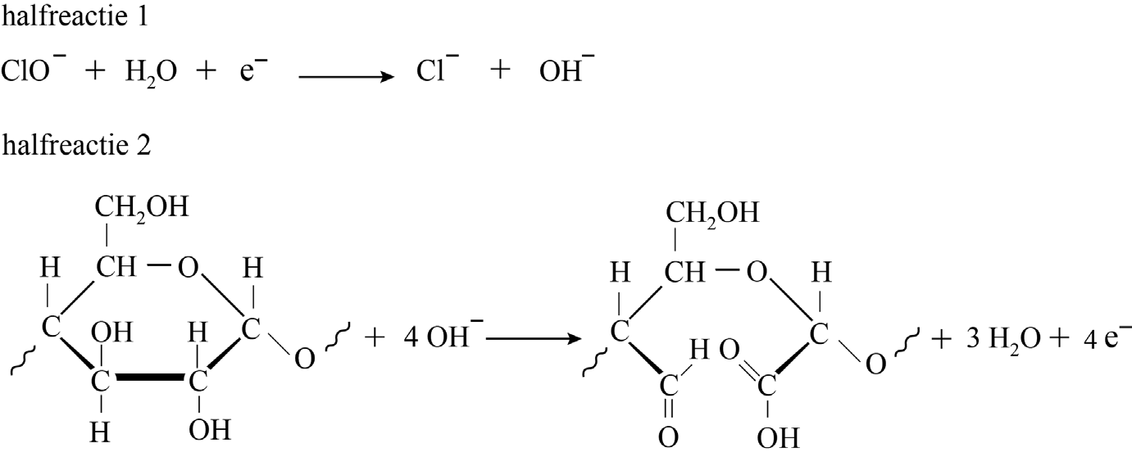

Halfreactie 1 is onvolledig weergegeven: er ontbreken coëfficiënten.

3p 23 Voer op de uitwerkbijlage de volgende opdrachten uit:
- Maak halfreactie 1 kloppend.
- Leid met behulp van deze halfreactie en halfreactie 2 de vergelijking af van de totale reactie.

Voor de productie van gemodificeerd zetmeel wordt een suspensie van zetmeel gebruikt. Bij de omzettingen (figuur 2) komt een oplossing van natriumchloride vrij. Deze oplossing moet worden weggespoeld voordat het omgezette zetmeel kan worden gebruikt in voedingsmiddelen.

3p 24 Bereken hoeveel gram natriumchloride er per kilogram suspensie van zetmeel ontstaat. Ga uit van de volgende gegevens:
- De suspensie bevat 39 massaprocent zetmeel.
- Per gram zetmeel wordt 0,20 g NaClO verbruikt.
- De molaire massa van NaClO is 74,5 g mol^{–1} en die van NaCl
is 58,5 g mol^{–1}.
- De molverhouding tussen NaClO en NaCl is 1 : 1.

Er zijn ook andere manieren om gemodificeerd zetmeel te produceren, zoals door de reactie van zetmeel met waterstofperoxide. De totale
reactievergelijking kan worden weergegeven met reactie 1.
~C6H10O5~ + 2 H2O2 → ~C6H8O6~ + 3 H2O (reactie 1) Deze reactie heeft een hogere atoomeconomie.
2p 25 Bereken de atoomeconomie van reactie 1. Gebruik Binas-tabel 37H of ScienceData-tabel 1.7.

Yoghurt

Yoghurt is een product dat wordt gemaakt van melk. De industriële
productie van yoghurt verloopt in een aantal stappen. Bij de eerste stap
wordt verse melk door centrifugeren gescheiden in drie stofstromen: vaste deeltjes, room en magere melk. Magere melk bevat voornamelijk suikers, eiwitten en water. De room bestaat voor een groot deel uit vet en blijft
daarom drijven op de magere melk. Een doorsnede van de centrifuge is in figuur 1 weergegeven.

figuur 1
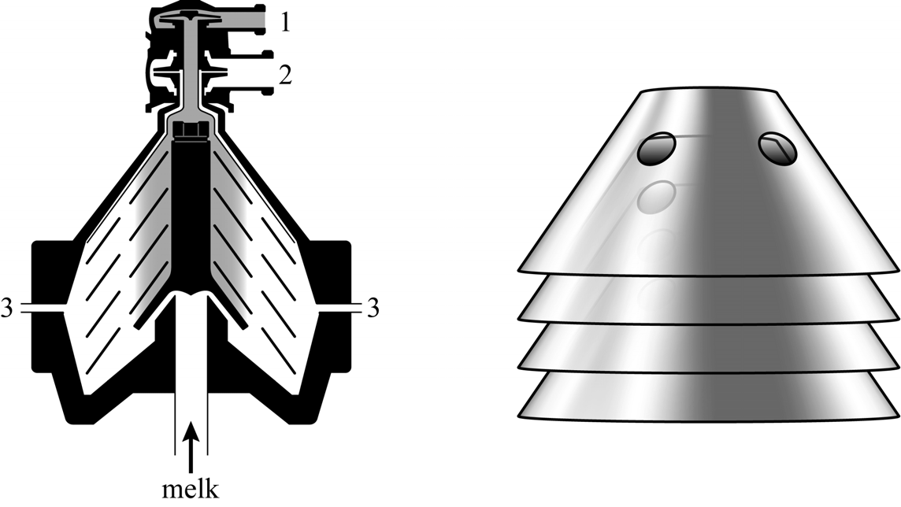

De centrifuge bevat een stapel schijven met gaten die zeer snel
ronddraaien en zo melk scheiden in vaste deeltjes, room en magere melk.
Deze drie stofstromen worden afzonderlijk afgetapt op de plekken die in figuur 1 zijn aangeduid met 1, 2 of 3.

3p 26 Voer de volgende opdrachten uit:
- Geef het verschil in stofeigenschap waarop de scheiding door centrifugeren berust.
- Leg uit aan de hand van dit verschil in stofeigenschap op welke plek
(1, 2 of 3) de room wordt afgetapt.

Yoghurt wordt gemaakt met een mengsel van magere melk en room.
Op een zeker moment worden hieraan twee bacteriesoorten toegevoegd. Uit onderzoek blijkt dat deze twee bacteriesoorten elkaar stimuleren,
waardoor het melkmengsel wordt omgezet tot yoghurt. Tijdens dit proces zetten de bacteriën lactose (C12H22O11) met water om tot melkzuur (C₃H₆O₃). Zie reactie 1. De bacteriën gebruiken de energie die bij deze
omzetting vrijkomt.

C12H22O11 (aq) + H2O (l) → 4 C3H6O3 (aq) (reactie 1)
De vormingswarmte van C12H22O11 bedraagt –22,26·10⁵ J mol^{–1} en die van C3H6O3 bedraagt −7,00·10⁵ J mol^{–1}.
3p 27 Bereken de reactiewarmte van reactie 1 in joule per mol melkzuur.
Gebruik Binas-tabel 57 of ScienceData-tabel 9.2.

Melk bevat een stof met de formule CH₄N₂O. De bacteriën bevatten een enzym dat CH₄N₂O met water omzet tot ammoniak en koolstofdioxide, zie reactie 2.

CH4N2O (aq) + H2O (l) → CO2 (aq) + 2 NH3 (aq) (reactie 2) De H-atomen in CH₄N₂O zijn uitsluitend gebonden aan N-atomen.
2p 28 Geef reactie 2 weer met structuurformules voor alle stoffen.

Door reactie 1 daalt de pH van het melkmengsel. Als de pH te veel daalt, stoppen de enzymen in de bacteriën met de melkzuurproductie.
De ontstane NH₃ gaat de pH-daling enigszins tegen.

2p 29 Voer de volgende opdrachten uit:
- Verklaar waarom de enzymen stoppen met de melkzuurproductie als de pH te veel daalt.
- Geef een verklaring voor het feit dat NH₃ de pH-daling enigszins
tegengaat.

Let op: de laatste vragen van dit examen staan op de volgende pagina.

De bacteriën maken ook stoffen die invloed hebben op de smaak van yoghurt. Een van deze smaakstoffen is aceetaldehyde, C₂H₄O, dat
ontstaat door een reactie waarbij het aminozuur threonine wordt omgezet tot uitsluitend aceetaldehyde en één ander aminozuur.

1p 30 Geef de naam van dit andere aminozuur.
Gebruik Binas-tabel 67H1 of ScienceData-tabel 13.7c.

Yoghurt bevat stoffen die de gezondheid bevorderen. Een van deze
stoffen is een tripeptide dat kan worden weergegeven als: Val-Pro-Pro.

3p 31 Geef de structuurformule van het tripeptide Val-Pro-Pro.
Gebruik Binas-tabel 67H1 of ScienceData-tabel 13.7c.

De bacteriën maken ook korte sachariden die bestaan uit drie, vier of vijf monomeereenheden.

2p 32 Leid de molecuulformule af van de sacharide die is gevormd uit drie
glucose-moleculen. Gebruik eventueel Binas-tabel 67F of ScienceData- tabel 13.1d.

Bronvermelding
Een opsomming van de in dit examen gebruikte bronnen, zoals teksten en afbeeldingen, is te vinden in het bij dit examen behorende correctievoorschrift.
lees verder ►►►
einde 

HA-1028-a-26-2-o 16 / 16
scheikunde HAVO
2026-2
uitwerkbijlage

Naam kandidaat
Kandidaatnummer
__________

7

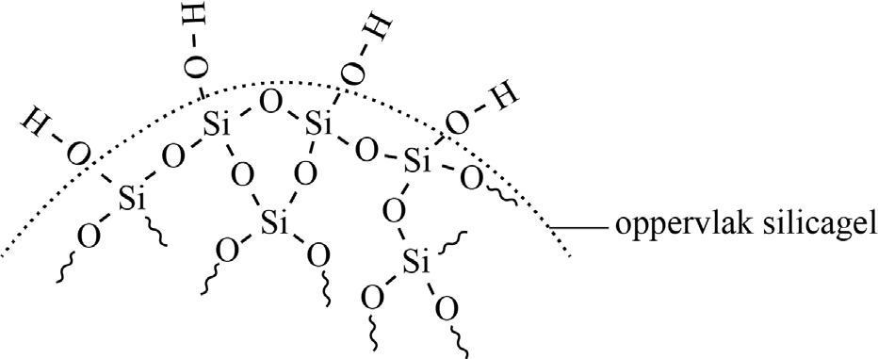

10

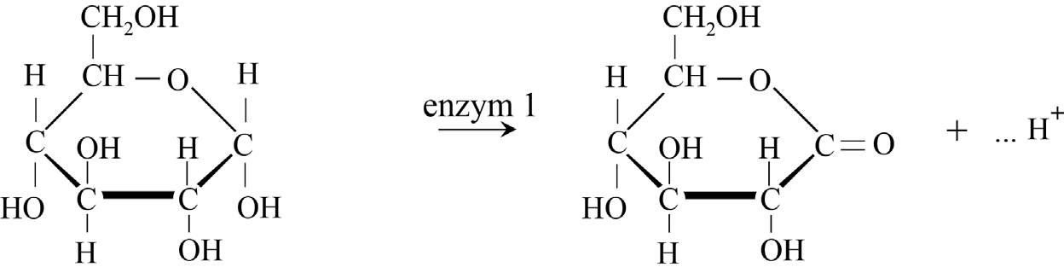

21

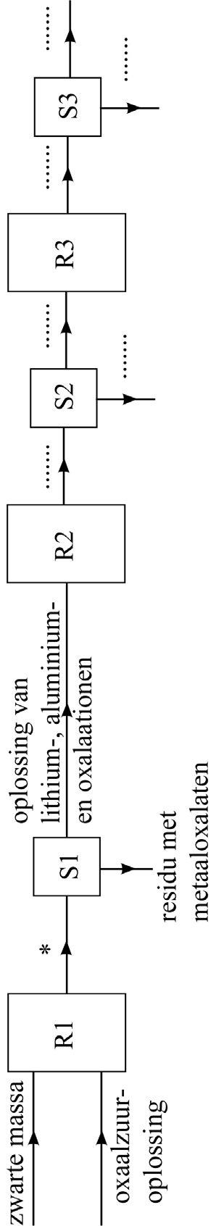

- Maak in het omkaderde deel de structuurformule compleet. Uit de structuurformule moet blijken dat de carboxylgroep in gemodificeerd zetmeel als zuur heeft gereageerd.

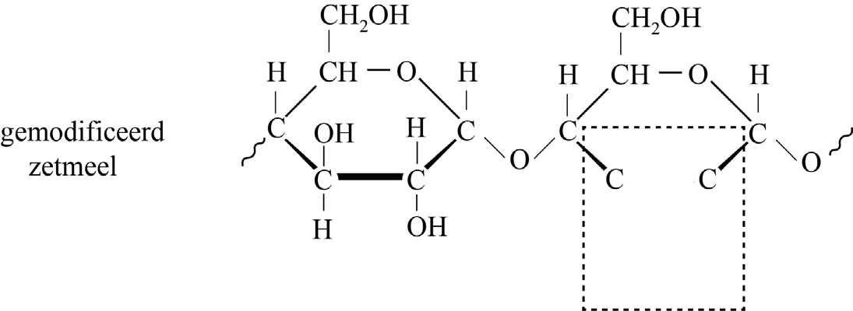

- − Maak halfreactie 1 kloppend.
  - Leid met behulp van deze halfreactie en halfreactie 2 de vergelijking af van de totale reactie.

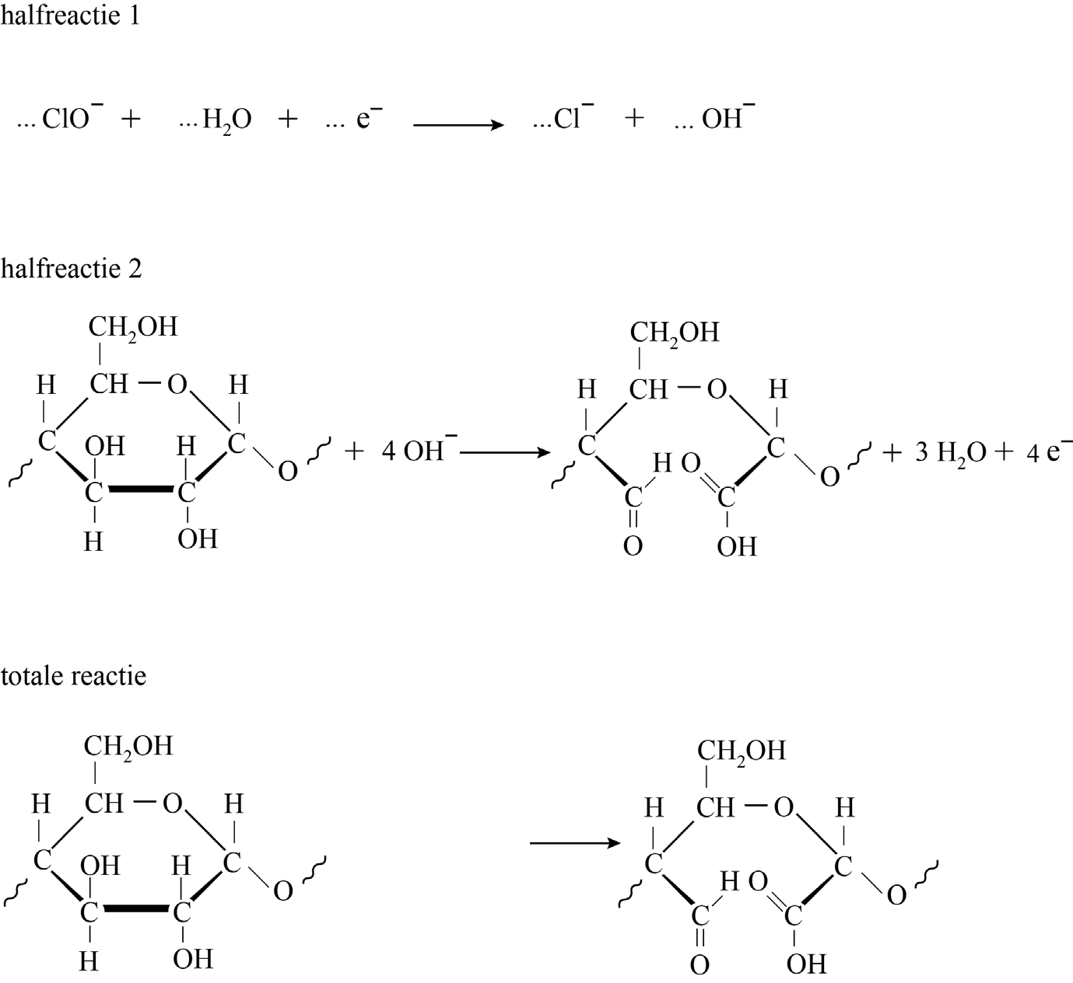

VERGEET NIET DEZE UITWERKBIJLAGE IN TE LEVEREN
lees verder ►►►

HA-1028-a-26-2-u 4 / 4
einde 

